CORDIC
- Cơ sở lý thuyết
Cho một vector a trên hệ tọa độ Descartes có độ lớn R và góc pha thelta. Khi quay vector a một góc alpha quanh gốc tọa độ, ta thu được vector mới là b và có thể được biểu diễn như sau:
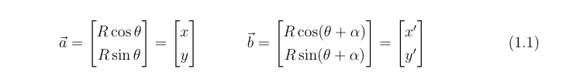
Và dựa trên các công thức lượng giác:
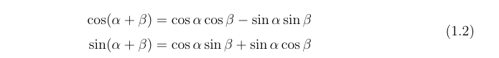
Vector b có thể được viết lại dưới dạng sau:

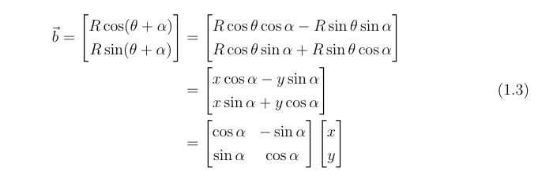

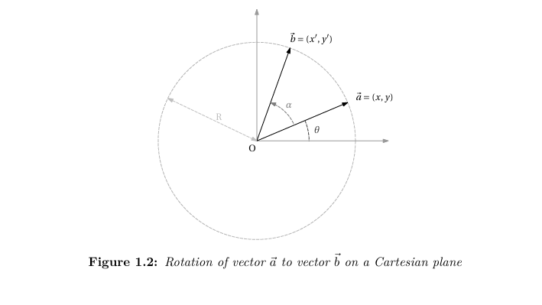

Từ chứng minh trên ta thấy rằng khi xoay một cho vector ban đầu có tọa độ (x,y bởi một góc alpha, ta thu được vector mới có tọa độ là (x’, y’). Để tính được tọa độ vector mới này ta cần biết các giá trị sin alpha, cos alpha và sử dụng các phép toán cộng, trừ, nhân.
Ta có thể định nghĩa một ma trận xoay R(alpha) giữa 2 vector này như sau:
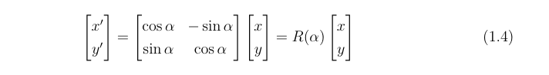

Giả sử ban đầu ta cho một vector b có tọa độ là (x thelta, y thelta) và vector a có tọa độ là (1,0). Ta cần xoay vector a một góc thelta nằm trong khoảng [0; pi /2] sao cho sau quá trình xoay vector a trở thành vector b. Sử dụng phương pháp tìm kiếm nhị phân để xác định được giá trị góc thelta, ta cần chia nhỏ các bước xoay. Ở mỗi lần xoay, ta sẽ xoay a theo một nửa góc của phạm vi xoay còn lại, tức xoay vector theo các góc lần lượt là 45 độ, 22.5 độ, 11.25 độ và tiếp túc như thế. Ở mỗi bước xoay, các vector mới b1, b2 và b3 được tính toán, và càng gần tới giá trị của vector b.

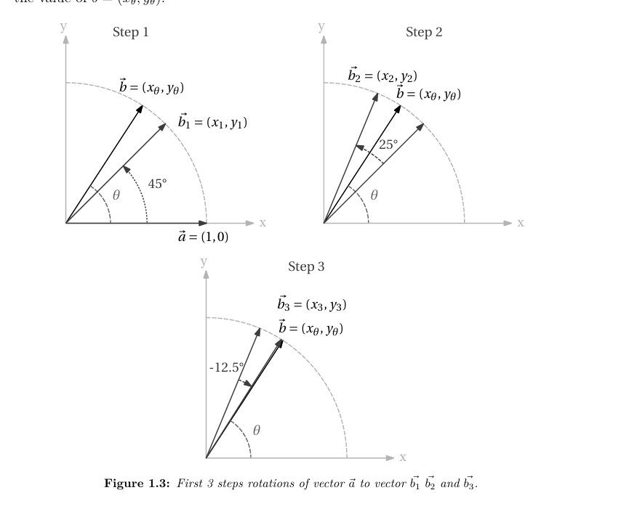

Ta nhận thấy rằng trước mỗi lần xoay một góc phi, ta cần xác định chiều xoay tại của vector. Nếu hiện tại giá trị của vector đang lớn hơn vector b, thì ta cần xoay lùi lại góc phi (ngược chiều kim đồng hồ). Ngược lại nếu hiện tại giá trị của vector đang nhỏ hơn vector b, thì ta cần xoay tới góc phi (chiều kim đồng hồ).Ta gọi giá trị di là giá trị xác định chiều quay của vector lại bước thứ I. Nếu quay lùi thì di có giá trị là -1, ngược lại nếu cần quay tới thì di có giá trị là 1. Như vậy sau N lần xoay vector, ta có thể xác định được góc thelta có giá trị là:

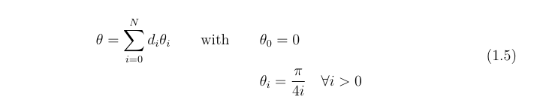

Như vậy với một số lần xoay N đủ lớn, ta có thể xoay vector a một góc thelta gần tới hoặc bằng vector b.

Phân tích 3 bước xoay đầu tiên của vector a:
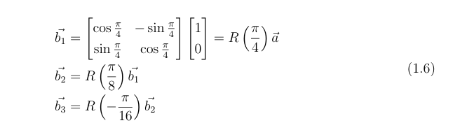
Như vậy, tổng quát vector b có thể được biểu diễn qua các lần xoay bắt đầu từ vector a (1,0) là:
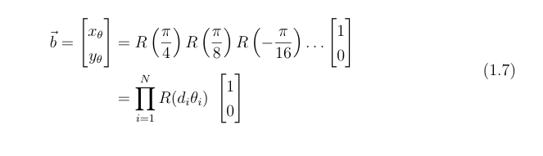

2.

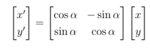
Ta chia ma trận R alpha cho cos apla và đặt cos alpha là K^(-1) và định nghĩa 1 ma trận xoay giả

Giải thuật Coridc:

Xn = x0. cos – y0.sin
Yn = y0.cos + x0.sin
Đặt cos x chung ra ngoài, với cos x khác 0 x khác +- pi/2

Xn = cos (x0 – y0.tan)
Yn = cos (y0 + x0.tan)

Ta chọn các góc để cho tan = +- 2^-i , mục đích là để khi tính toán chỉ cần dùng bảng tan được lưu sẵn lấy giá trị tương ứng với bước thứ i, ta chỉ cần dịch giá trị y0/ x0 i lần mà không cần phải dùng bộ nhân nhân y0, x0 với giá trị tan

Như vậy ta đã xử lí được 1 bước nhân với tan không cần dùng phép nhân

Xn = cos (x0 – y0.tan)
Yn = cos (y0 + x0.tan)

Chương 1: Giới thiệu
  - Giới thiệu đề tài
  - Mục tiêu nghiên cứu
  - Phát biểu bài toán
Chương 2: Cơ sở lý thuyết
2.1. Thuật toán tìm kiếm nhị phân
2.1. Thuật toán Cordic
2.1.1. Định nghĩa các hàm lượng giác
2.1.2. Phép xoay vector thật (Real Rotation)
2.1.3. Phép xoay vector giả (Pseudo Rotation)
2.1.5. Hệ số tỷ lệ K
2.1.4. Bảng tra cứu góc (Lookup Table)
2.1.5. Ứng dụng thuật toán Cordic vào bài toán tính sin và cos
2.1.6. Giới hạn về phạm vi góc tính và giải pháp mở rộng
2.1.7. Vấn đề tỷ lệ, lượng tử hóa và độ chính xác trong thuật toán CORDIC
2.2. Số Fixed Point
2.2.1. Biểu diễn số thực bằng Fixed Point (nói về cách biểu diễn gần đúng số thực trong máy tính, ưu điểm của nó)
2.2.2. Phép toán số học với Fixed Point
2.2.3. Xác định tầm biểu diễn của số Fixed Point 16 bit vào giải thuật Cordic (quy ước góc theo hệ đơn vị radian, quan tâm đến giá trị cộng trừ max min có thể xảy ra, giá trị của bảng tra cứu Lookup Table, để lựa chọn vị trí của dấu chấm động
Chương 3: Thiết kế phần cứng mạch ASIC
3.1. Kiến trúc
3.2. Thiết kế DATAPATH
3.3.1. Thiết kế bộ tính toán ALU
3.3.2. Thiết kế bộ dịch phải số học
3.3.3. Thiết kế ROM
3.3.4.
3.3. Thiết kế Controller
Chương 4: Tối ưu mạch ASIC
4.1. Tối ưu phần cứng
4.2. Tối ưu hiệu suất
Chương 5: Đánh giá
5.1. Ưu điểm của giải thuật CORDIC
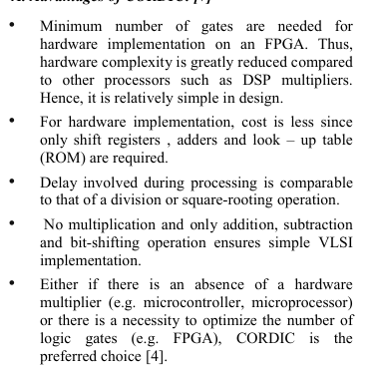

0 | 0001_1001_0010_0010 | 0.7853981633974483
1 | 0000_1110_1101_0110 | 0.4636476090008061
2 | 0000_0111_1101_0111 | 0.24497866312686414
3 | 0000_0011_1111_1011 | 0.12435499454676144
4 | 0000_0010_0000_0000 | 0.06241880999595735
5 | 0000_0001_0000_0000 | 0.031239833430268277
6 | 0000_0000_1000_0000 | 0.015623728620476831
7 | 0000_0000_0100_0000 | 0.007812341060101111
8 | 0000_0000_0010_0000 | 0.0039062301319669718
9 | 0000_0000_0001_0000 | 0.001953122516478818
10 | 0000_0000_0000_1000 | 0.00097656218955931
11 | 0000_0000_0000_0100 | 0.000488
12 | 0000_0000_0000_0010 | 0.000244
13 | 0000_0000_0000_0001 | 0.000122
14 | 0000_0000_0000_0001 | 0.000061
15 | 0000_0000_0000_0001 | 0.00003

K = 000.1001101101111

Không pipeline:
Q3+ = s2.(z=0) + s6 + s7 + s8 + s9 + s10.(i = 16)'
= Q3'.Q2'.Q1.Q0'.(z=0) + Q3'.Q2.Q1.Q0' + Q3'.Q2.Q1.Q0 + Q3.Q2'.Q1'.Q0' + Q3.Q2'.Q1'.Q0 + Q3.Q2'.Q1.Q0'.(i = 16)'

Q2+ = s3.(zMSB)' + s3.(zMSB) + s4 + s5 = s3 + s4 + s5 = Q3'.Q2'.Q1.Q0 + Q3'.Q2.Q1'.Q0' + Q3'.Q2.Q1'.Q0

Q1+ = s1 + s2.(z = 0) + s2.(z = 0)' + s3.zMSB + s5 + s6 + s9 + s10.(i = 16) + s10.(i = 16)' = s1 + s2 + s3.zMSB + s5 + s6 + s9 + s10
= Q3'.Q2'.Q1'.Q0 + Q3'.Q2'.Q1.Q0' + Q3'.Q2'.Q1.Q0.zMSB + Q3'.Q2.Q1'.Q0 + Q3'.Q2.Q1.Q0' + Q3.Q2'.Q1'.Q0 + Q3.Q2'.Q1.Q0'

Q0+ = s0.Start + s2.(z = 0) + s2.(z = 0)' + s3.zMSB + s4 + s8 + s10.(i = 16)'
= s0.Start + s2 + s3.zMSB + s4 + s8 + s10.(i = 16)'
= Q3'.Q2'.Q1'.Q0'.Start +Q3'.Q2'.Q1.Q0' + Q3'.Q2'.Q1.Q0.zMSB + Q3'.Q2.Q1'.Q0' + Q3.Q2'.Q1'.Q0' + Q3.Q2'.Q1.Q0'.(i = 16)'

Controller:
LoadR1 = s1 + s4 + s7
TriR1 = s2.(z = 0) + s4 + s7 + s11
LoadR2 = s1 + s5 + s8
TriR2 = s3 + s5 + s8 + s11
LoadR3 = s1 + s6 + s9
TriR3 = s6 + s9
LoadR4 = s2.(z = 0)
TriR4 = s5 + s8
LoadR5 = s3
TriR5 = s4 + s7
Sel_AU = s4 + s6 + s8
TriAU = s4 + s5 + s6 + s7 + s8 + s9
TriRom = s6 + s9
TriShift = s2.(z = 0) + s3
En_Cnt = s10
Set_Cnt = 0
RST_Cnt = s1
TriInZ = s1
TriZero = s1
TriKConst = s1
TriX = s11
TriY = s11

pi / 4 | 000.1100100100001

X = 0.607
Y = 0
Z = In Z
I = 0

While ( z khác 0 ){
T1 = x >> I;
T2 = y >> I;
If (z MSB = 0) {
X = x – t2;
Y = y + t1;
Z = z – romAtan;
}
Else {
X = x + t2;
Y = y - t1;
Z = z + romAtan;
}

I++
}

000.1011010100000
Dịch 13 bit



